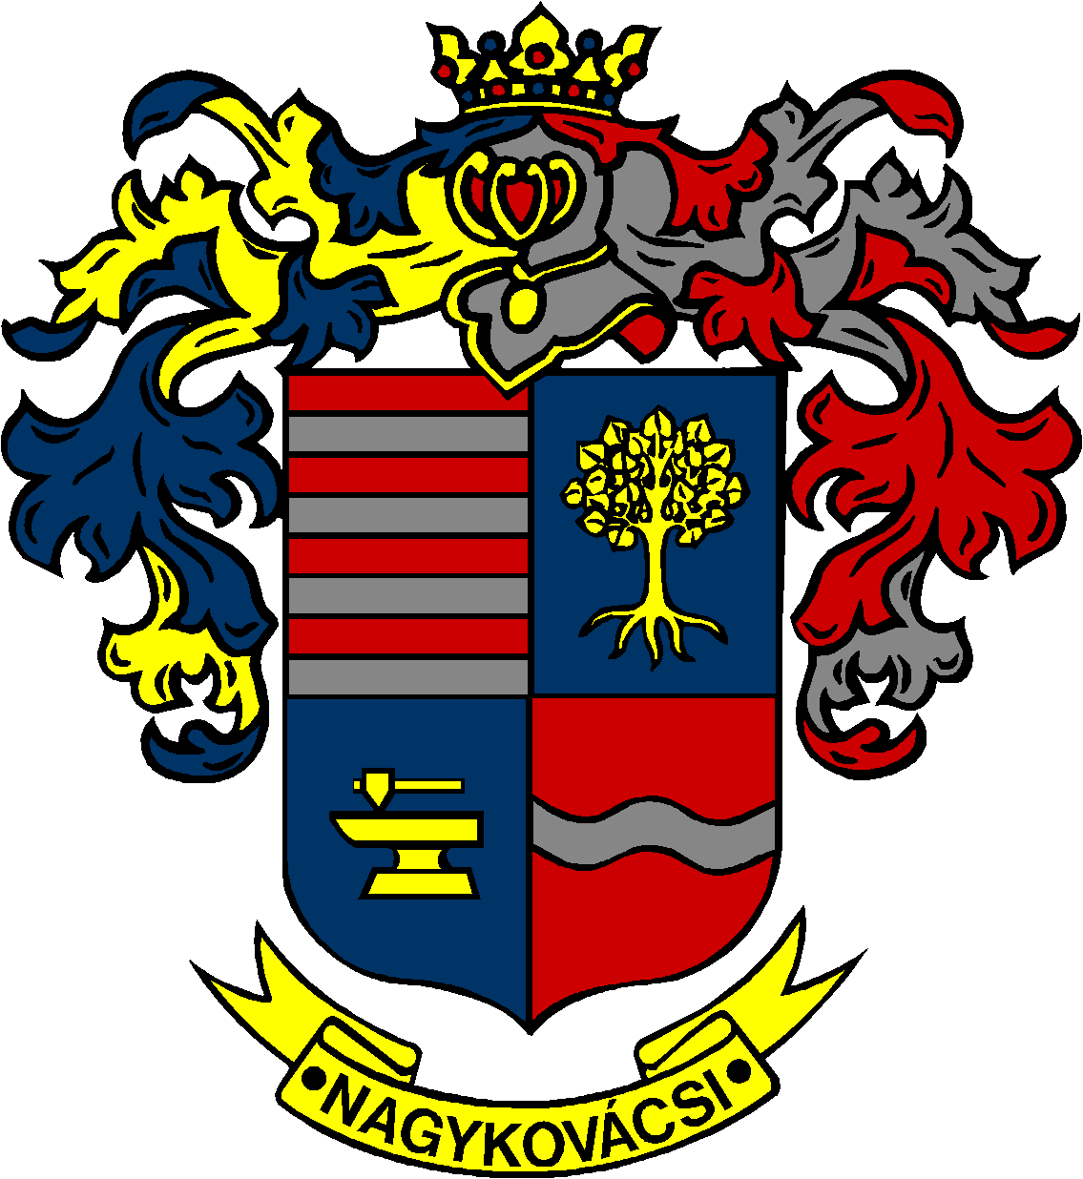

NAGYKOVÁCSI NAGYKÖZSÉG ÖNKORMÁNYZATA
PÉNZÜGYI BIZOTTSÁG

ELNÖKE

MEGHÍVÓ
Nagykovácsi Nagyközség Önkormányzatának
Pénzügyi bizottsága ülésére

Az ülés helye: Öregiskola Közösségi Ház és Könyvtár
Időpontja: 2023. október 16. (hétfő) 17 óra 30 perc

Napirend:
Nyílt ülés:
- Döntés Nagykovácsi Nagyközség Önkormányzatának tulajdonában álló egyes közterületek elnevezéséről E – 95
Előterjesztő: Kiszelné Mohos Katalin polgármester
Előadó: dr. Halmosi-Rokaj Odett aljegyző
Tárgyalja: PB

- Előzetes szándéknyilatkozat TrafiBox beszerzéshez E – 90
Előterjesztő: Kiszelné Mohos Katalin polgármester
Előadó: Grégerné Papp Ildikó jegyző
Tárgyalja: PB

- Döntés a Nagykovácsi Kispatak Óvoda helyiségeinek bérleti díjairól E – 96
Előterjesztő: Kiszelné Mohos Katalin polgármester
Előadó: Perlaki Zoltán osztályvezető
Tárgyalja: PB

- Döntés a Nyúl utcai lakossági útépítés támogatásáról E – 99
Előterjesztő: Kiszelné Mohos Katalin polgármester
Előadó: Karajzné Illinger Enikő osztályvezető
Tárgyalja: PB

Zárt ülés:
- Döntés a Nagykovácsi Erdősétány u. 20. szám (2138 hrsz.) alatti ingatlan tulajdonosa által fizetendő földhasználati díj mértékéről E – 93
Előterjesztő: Kiszelné Mohos Katalin polgármester
Előadó: dr. Halmosi-Rokaj Odett aljegyző
Tárgyalja: PB

Nagykovácsi, 2023. október 12.

Honti Zoltán sk.
elnök

